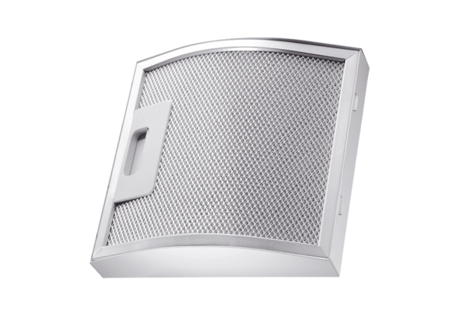Element filtra za masnoću za odsisni zrak FFE 12Jedinica za pakiranje: 1 komAsortiman: C
Broj artikla: 0092.0507Proizvođač: MAICO

